南昌市西湖区南浦街道办事处
2022年度部门决算

目录

第一部分南浦街办部门概况
一、部门主要职责
二、部门基本情况
第二部分2022年度部门决算表
一、收入支出决算总表
二、收入决算表
三、支出决算表
四、财政拨款收入支出决算总表
五、一般公共预算财政拨款支出决算表
六、一般公共预算财政拨款基本支出决算表
七、政府性基金预算财政拨款收入支出决算表
八、国有资本经营预算财政拨款支出决算表
九、财政拨款“三公”经费支出决算表
十、国有资产占用情况表
第三部分2022年度部门决算情况说明
一、收入决算情况说明
二、支出决算情况说明
三、财政拨款支出决算情况说明
四、一般公共预算财政拨款基本支出决算情况说明
五、财政拨款“三公”经费支出决算情况说明
六、机关运行经费支出情况说明
七、政府采购支出情况说明
八、国有资产占用情况说明
九、预算绩效情况说明
第四部分名词解释
第五部分附件

第一部分南浦街办部门概况

一、部门主要职能
1、宣传、执行党的路线、方针、政策和国家法律、法规、保证市、区政府决议、决定的落实,对居民进行思想政治教育和社会主义法制
2、组织领导街道区域经济工作,制定街道经济发展规划,检查、督促各经济组织开展工作,负责街道财政预算和收支管理,进行财务审计和有关项目统计。
3、制定社会治安综合治理规划并组织实施,加强外来人口管理,开展民事调解,保护老人、儿童、妇女、残疾人和青少年的合法权益,保障辖区内政治稳定和社会安定。
4、开展群众文化、科普、体育、校外教育及卫生保健工作,建设社会主义精神文明。
5、开展爱国卫生、计划生育、市容卫生、环境保护、绿化美化工作。
6、开展社会救济、社区服务、离退休人员管理、拥军优属、征集兵员以及殡葬管理工作,兴办社会福利事业,发展社会福利生产。
7、指导居委会工作,促进居民委员会建设,提高居民委员会自治能力,发挥居委会作用。
8、参与城市建设、危房改造及住宅小区的管理工作。
9、协助有关部门搞好劳动力资源开发、配置、管理、监督及劳动保险的政策贯彻和社会化管理工作。
10、配合有关部门做好防空、防汛、防水、防震、交通管理、抢险救灾工作。
11、向人民政府反映居民群众的意见和要求,办理人民群众来信来访事项,做好为居民群众服务工作。
12、完成区政府交办的其他事项
二、部门基本情况
纳入本套部门决算汇编范围的单位共1个，包括：南昌市西湖区南浦街道办事处（一个单位）。
本部门2022年年末实有人数48人，其中在职人员48人，离休人员0人，退休人员9人（不含由养老保险基金发放养老金的离退休人员）；年末其他人员0人；年末学生人数0人；由养老保险基金发放养老金的离退休人员0人。

第二部分2022年度部门决算表
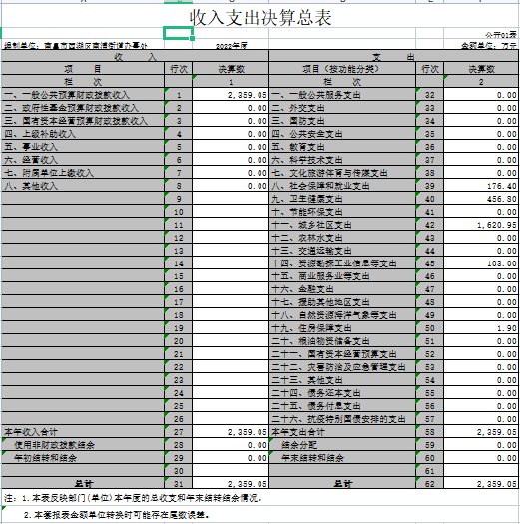

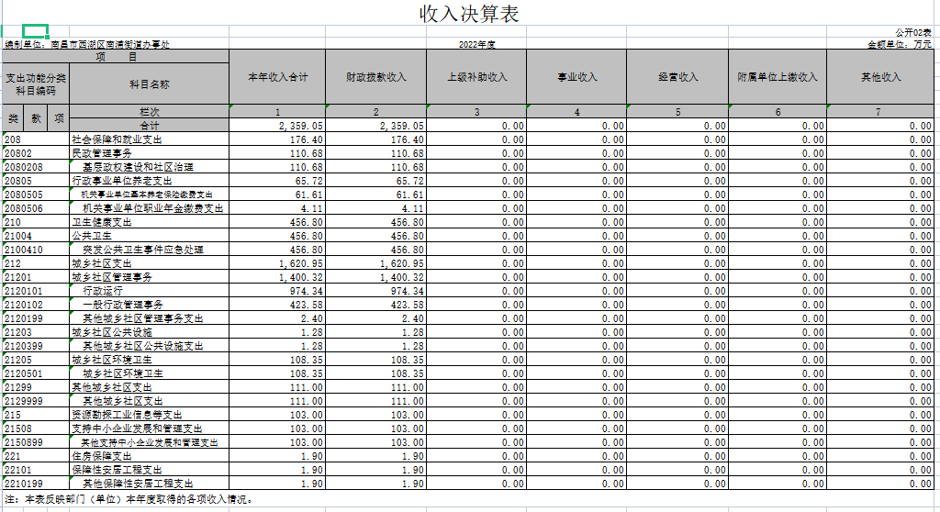
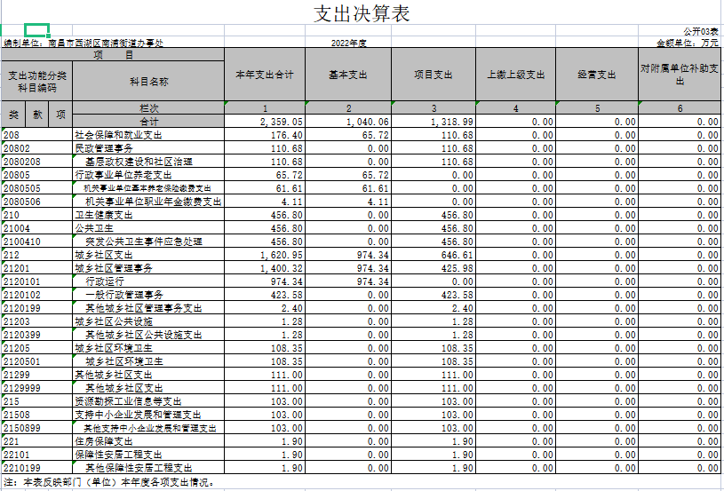
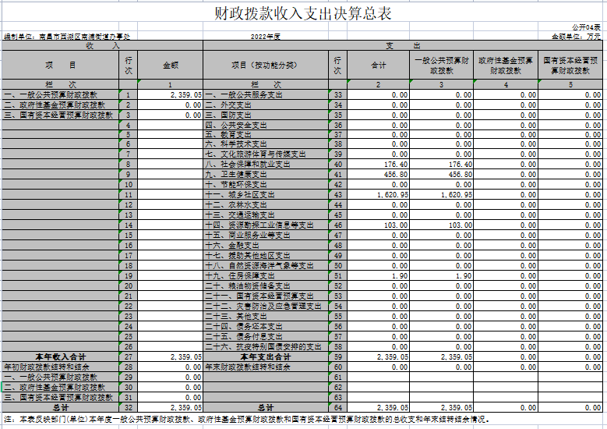

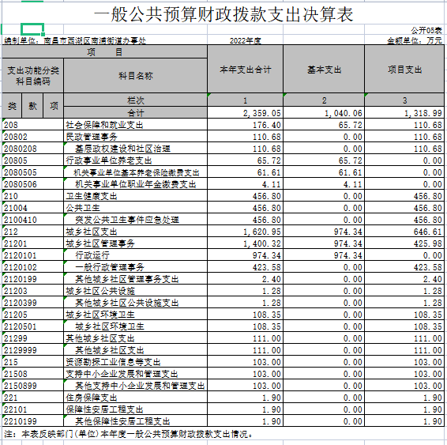

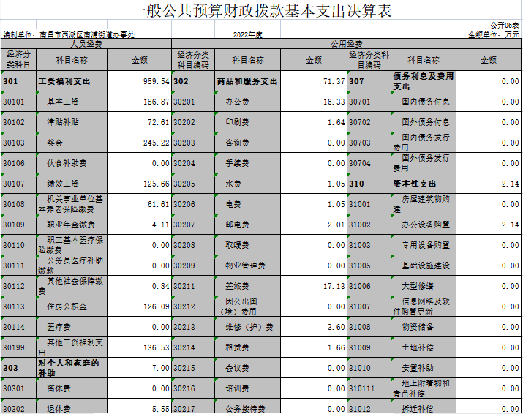
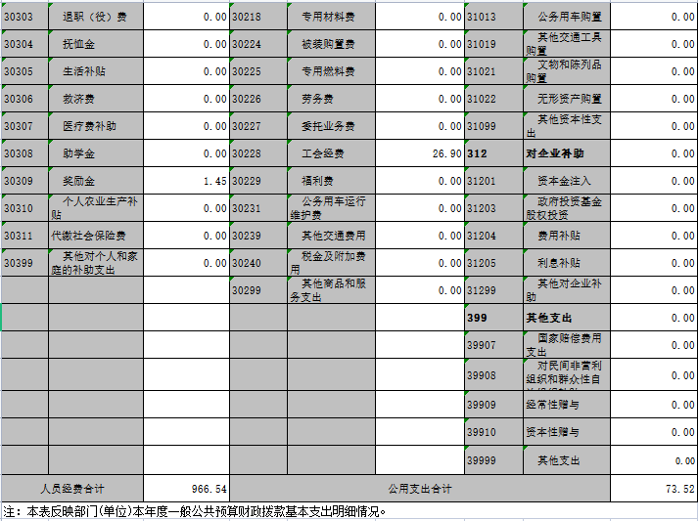

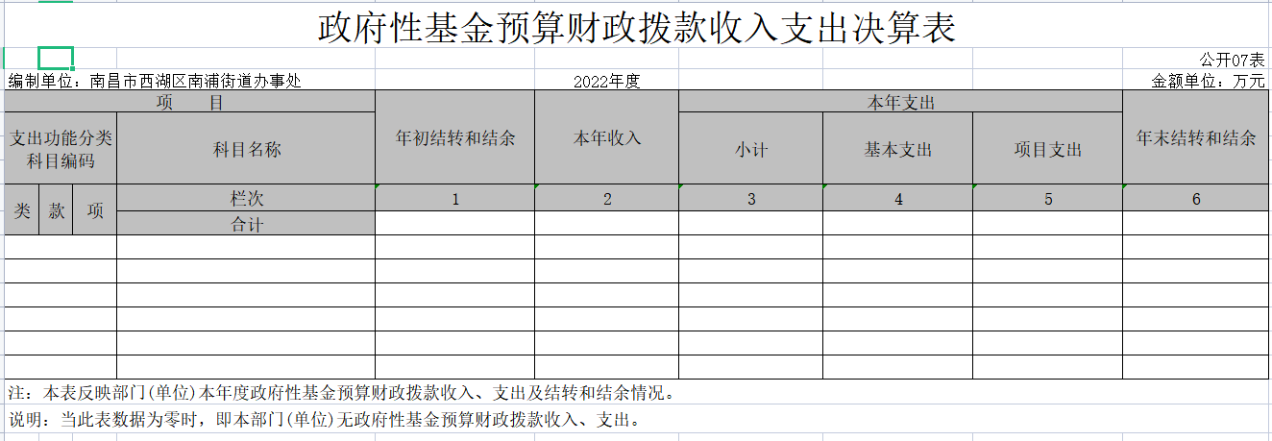

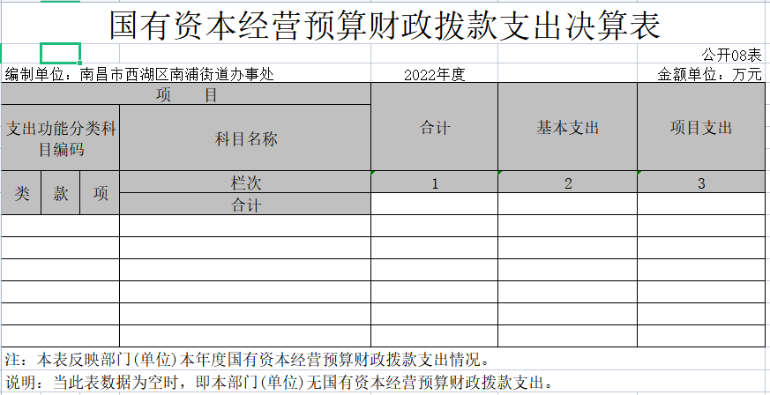

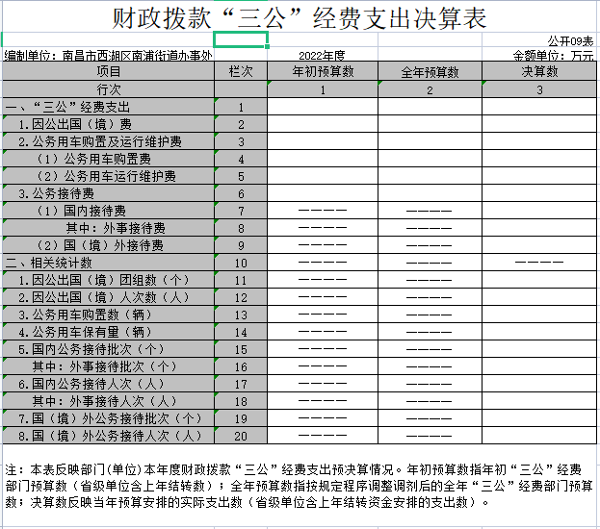
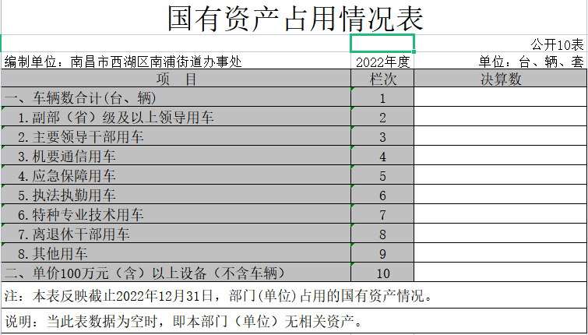

第三部分2022年度部门决算情况说明

一、收入决算情况说明
本部门2022年度收入总计2359.05万元，其中年初结转和结余0万元，较2021年持平；本年收入合计2359.05万元，较2021年增加1129.16万元，增长91.8%，主要原因是：项目增加及多轮疫情爆发,和系马桩街办合并。
本年收入的具体构成为：财政拨款收入2359.05万元，占100%；事业收入0万元，占0%；经营收入0万元，占0%；其他收入0万元，占0%。
二、支出决算情况说明
本部门2022年度支出总计2359.05万元，其中本年支出合计2359.05万元，较2021年增加1129.16万元，增长91.8%，主要原因是：22年防疫工作任务加大，导致财政投入增大，和系马桩街办合并；年末结转和结余0万元，较2021年持平，主要原因是：没有结余数据，持平。
本年支出的具体构成为：基本支出1040.06万元，占44%；项目支出1318.99万元，占55.9%；经营支出0万元，占0%；其他支出（对附属单位补助支出、上缴上级支出）万元，占0%。
三、财政拨款支出决算情况说明
本部门2022年度财政拨款本年支出年初预算数为3369.07万元，决算数为2359.05万元，完成年初预算的70%。
其中：
（一）南浦街办支出年初预算数为3369.07万元，决算数为2359.05万元，完成年初预算的70%，主要原因是：多轮疫情爆发，项目增多，和系马桩街办合并，未完成年初计划。
（二）南浦街办支出年初预算数为和系马桩街办合并万元，决算数为2359.05万元，完成年初预算的70%，主要原因是：多轮疫情叠加爆发，项目增多，和系马桩街办合并，未完成年初计划。
支出主要用于：城乡社区支出1620.95万元，支持中小企业发展和管理支出1030万元，突发公共卫生事件应急处理456.8万元，社会保障和就业支出176.40万元，住房保障支出1.9万元。
四、一般公共预算财政拨款基本支出决算情况说明
本部门2022年度一般公共预算财政拨款基本支出1040.06万元，其中：
（一）工资福利支出959.54万元，较2021年增加468.47万元，增长95%，主要原因是：多轮疫情叠加爆发，防疫压力加大，和系马桩街办合并，人员经费开支增加较多。
（二）商品和服务支出71.37万元，较2021年减少2.09万元，增长2.8%，主要原因是：压缩机构开支，控制公用支出。
（三）对个人和家庭补助支出7万元，较2021年持平，主要原因是：两年发生数一样，持平。
（四）资本性支出2.14万元，较2021年增加2.14万元，增长100%，主要原因是：2021年基本支出没有发生资本性支出。
五、财政拨款“三公”经费支出决算情况说明
本部门2022年度财政拨款“三公”经费支出年初预算数为万元，决算数为0万元，完成预算的0%，决算数较2021年增加（减少）0万元，增长（下降）0%，其中：
（一）因公出国（境）支出年初预算数为0万元，决算数为0万元，完成预算的0%，决算数较2021年增加（减少）万元，增长（下降）0%，主要原因是0。决算数较年初预算数增加（减少）的主要原因是：0。全年安排因公出国（境）团组0个，累计0人次，主要为：0。
（二）公务接待费支出年初预算数为0万元，决算数为0万元，完成预算的0%，决算数较2021年增加（减少）0万元，增长（下降）0%，主要原因是0。决算数较年初预算数增加（减少）的主要原因是：0。全年国内公务接待0批，累计接待0人次，其中外事接待0批，累计接待0人次，主要为：0。
（三）公务用车购置及运行维护费支出0万元，其中公务用车购置年初预算数为0万元，决算数为0万元，完成预算的0%，决算数较2021年增加（减少）0万元，增长（下降）%，主要原因是0，全年购置公务用车0辆。决算数较年初预算数增加（减少）的主要原因是：0；公务用车运行维护费支出年初预算数为0万元，决算数为0万元，完成预算的0%，决算数较2021年增加（减少）0万元，增长（下降）0%，主要原因是0，年末公务用车保有0辆。决算数较年初预算数增加（减少）0的主要原因是：0。
六、机关运行经费支出情况说明
本部门2022年度机关运行经费支出73.52万元（与部门决算中行政单位和参照公务员法管理事业单位财政拨款基本支出中公用经费之和一致），较年初预算数（或者上年决算数）增加0.06万元，增长0.1%，主要原因是：多轮疫情叠加爆发，防疫压力加大，防疫开支增加较多。
七、政府采购支出情况说明
本部门2022年度政府采购支出总额2.14万元，其中：政府采购货物支出2.14万元、政府采购工程支出0万元、政府采购服务支出0万元。授予中小企业合同金额2.14万元，占政府采购支出总额的100%，其中：授予小微企业合同金额2.14万元，占政府采购支出总额的100%；货物采购授予中小企业合同金额占货物支出金额的100%，工程采购授予中小企业合同金额程支出金额的0%，服务采购授予中小企业合同金额占服务支出金额的0%。
八、国有资产占用情况说明。
截止2022年12月31日，本部门（单位）国有资产占用情况见方案10表《国有资产占用情况表》。其中车辆中的其他用车主要是我机构没有配置公车，该项数据为零。
九、预算绩效情况说明
（一）绩效管理工作开展情况。
根据预算绩效管理要求，我部门组织对纳入2022年度部门预算范围的二级项目3个全面开展绩效自评，共涉及资金598.77万元，占项目支出总额的60.6%，绩效自评：基本达到预期效果。
南浦街道2022年项目已入库的名单合计费用988.62万元，详细说明如下：
1：重点水域退捕兼业渔民生活补助2.4万元
2：天灯下和里洲社区2020年老旧社区改造测绘项目1.28万元
3：南浦街办疫情防控工作经费421万元
4：原系马桩社区活动场所10.67万元
5：鼓励企业奖励资金103万元
6：重点地区疫情防控工作经费100万元
7：街道2022年办公用房房租8.58万元
8：社区活动场所提质攻坚行动奖补资金100万元
9：疫情防控工作经费20万元
10：2020年度老旧居民区推行物业服务模式奖补资金1.9万元
11：2021年第二季度城市建管十大提升行动暨南昌市城市综合管理考核奖励资金20万元
12：综合执法队经费30万元
13：社区服务站经费22万元
14：袋装垃圾员奖补经费147.77万元
其中：南浦街办疫情防控工作经费421万元，袋装垃圾员奖补经费147.77万元，综合执法队经费30万元，小计：598.77万元。已做项目支出部门评价报告绩效。
（二）部门决算中项目绩效自评情况。
1、2022年度南浦街道绩效自评总报告
根据上级文件精神,促进城市管理提质升级，开展十大专项行动，切实改善人居环境。主要针对辖区内路面及开放式小区的路面及楼道保洁，南浦街道综合执法队现有管理、执法人员43人。执法队分为数字城管组、守点组、整治组、内勤组和联络组。执法中队经费30万元，社区城市服务站经费需22万。袋装垃圾员项目年资金投入144.77万元，项目年使用资金196.77万元。
以街面市容秩序管理为核心，从主要道路到背街小巷逐步推进，重点抓好乱设摊、乱占道、乱倾倒、乱设置、乱搭建、乱停车、乱扔垃圾、跨门营业等违法违章现象，加强各条主干道及物流集中区等重点区域管理，破解群众反映强烈的热点难点问题，通过强力综合执法实现辖区内城市管理常态化、精细化、打造亮丽和谐的新南浦；二是项目阶段性目标：辖区内乱设摊、乱占道、乱倾倒、乱设置、乱搭建、乱停车、无证照经营（包括未亮证照经营）、乱扔垃圾、餐厨垃圾收运、餐饮油烟污染、制作张贴垃圾广告、建筑施工噪声等各类违法违章行为的综合行政执法职能。
南浦街道自评工作开展情况
（1）绩效评价目的、对象和范围。
评价目的：促进城市管理提质升级，切实改善人居环境。
评价对象：辖区街道、店面、市场及开放式小区居民区秩序。
评价范围：
1、按月支付综合整治队人员工资福利。
2、按时支付综合管理综合经费。
3、财政拨付项目经费百分百使用到位。
4、主要道路到背街小巷逐步推进，重点抓好乱设摊、乱占道、乱倾倒、乱设置、乱搭建、乱停车、乱扔垃圾、跨门营业等违法违章现象
（2）绩效评价原则、评价指标体系、评价方法、评价标准等。
①、绩效评价原则。遵循客观性、公开性、可行性、实用性、时效性和反馈性原则。
②、指标体系。一级指标3个，分别是产出、效益、满意度。二级指标9个，其中产出指标有4个，分别是数量、质量、时效、成本；效益指标有4个，分别是经济效益、社会效益、生态效益、可持续影响；满意度指标1个，是服务对象满意度。三级指标12个，其中数量指标是预算资金的执行率、质量指标是项目完成率、时效指标是日保洁率、成本指标是资金有效利用率、经济效益指标是辖区常态化保洁管理的有效性、社会效益是提高居民生活水平的贡献率、生态效益指标是垃圾及时处理对生态环境的贡献率、可持续影响指标是保护人居环境的可持续性、服务对象满意度指标是居民宜居幸福指数增长率。
③、评价方法。
综合成本效益分析法、比较法、因素分析法、公众评判法，从定量和定性两方面对完成项目年度目标值的程度进行评价。
④、评价标准。
辖区内无乱设摊、无乱占道、无乱倾倒、无乱设置、无乱搭建、无乱停车、无无证照经营、建筑施工无噪声等各类违法违章行为。
综合评价结论（相关评分表见附表）。
本次绩效评价项目实施单位进行自评打分，总得分为100分。评价等级为优秀。南浦街办组织复核认可上述考核打分。本项目绩效评价总体评价为优秀。
绩效目标完成情况总体分析
（1）项目决策情况。旨在促进城市管理提质升级，切实改善人居环境。
（2）项目过程情况。
按照项目决策、管理、完成及效果四类指标建立绩效评价指标体系，对项目资金使用的科学性、合理性和有效性进行绩效评价。先由项目实施单位自评，再由主管部门复评，最后报财政部门审核。
（3）项目产出情况。项目预算资金196.77万元，预算资金执行率100%，项目完成率100%，日保洁率100%，项目资金有效利用率100%。
（4）项目效益情况。项目常态化管理的有效性100%，提高居民生活水平的贡献率100%，垃圾及时处理对生态环境的贡献率100%，保护人居环境的可持续性100%。
偏离绩效目标的原因和改进措施
（1）解决市容环境的脏、乱、差，要与推进依法治区、文明管区、生态立区结合起来。
（2）存在的问题：政策宣传不够深入，资金投入存在不足。
（3）改进措施：加大政策宣传，适当增加财政投入，加强财务核算，发展社会公益事业，提高居民人口素质。
绩效自评结果拟应用和公开情况
我单位对全部项目实施和整体社会效益及满意度等各项指标调查，基本情况是群众对项目实施满意度达100%。项目社会效益和经济效益明显，达到了预期效果。我街道于2023年6月30日前在单位门户网站公开。
2、项目支出绩效自评表（自选2个项目）。
附1：南浦街道疫情防控工作经费
南浦街道疫情防控工作经费
部门评价报告

一、南浦街道基本情况

（一）项目概况。南浦街道疫情防控严格按照上级有关疫情防控部署要求，落细落实各项疫情防控措施，全力保障辖区居民生命财产安全。南浦街道疫情防控项目年资金投入421万元。
（二）项目绩效目标。一是项目总体目标：今年以来，面对突发疫情和异常严峻的防控形势，我区严格按照上级有关疫情防控部署要求，落细落实各项疫情防控措施，全力保障辖区居民生命财产安全。其中，街道作为疫情防控主战场、第一线，在人力、物力、财力上都付出了巨大的努力，为确保常态化疫情防控工作顺利开展，现区疫情防控指挥部办公室请区政府拨付部分工作经费至各街办；二是项目阶段性目标：精准防控，提高效率，做好人员排查及管控，加强居民个人防控意识宣传。
二、绩效评价工作开展情况
（一）绩效评价目的、对象和范围。
评价目的：精准防控，提高效率，做好人员排查及管控，加强居民个人防控意识宣传。
评价对象：辖区居民
评价范围：
1、南浦街道疫情防控经费涉及的工作人员、医护人员。
2、财政拨付项目经费百分百使用到位。
3、主要重点抓好全员核酸的开展工作，保障物资充足。
（二）绩效评价原则、评价指标体系、评价方法、评价标准等。
1、绩效评价原则。遵循客观性、公开性、可行性、实用性、时效性和反馈性原则。
2、指标体系。
南浦街办疫情防控工作经费项目绩效评价指标体系
一级  指标 | 二级指标 | 分  值 | 三级指标 | 分值 | 评分标准
产出  （40分） | 产出数量 | 6 | 数量指标是南浦医护人员工作人员数量 | 6 | 防疫医护人员到岗数量
产出  （40分） | 产出数量 | 6 | 原系马桩街办医护人员、工作人员数量 | 6 | 防疫医护人员到岗数量
产出  （40分） | 产出数量 | 6 | 原系马桩街办围挡米数 | 6 | 围栏实际数量
产出  （40分） |  | 6 | 涉及疫情防控经费下拨街办数量 | 6 | 实际数量
产出  （40分） |  | 6 | 防疫涉及社区数量 | 6 | 实际数量
产出  （40分） | 成本 | 3 | 南浦街办医护人员、工作人员 | 3 | 防疫医护人员到岗数量
产出  （40分） |  | 3 | 南浦街办医护人员、工作人员住宿 | 3 | 防疫医护人员到岗数量
产出  （40分） |  | 4 | 南浦街办疫情期间志愿者费用 | 4 | 防疫医护人员到岗数量
产出  （40分） |  | 3 | 原系马桩街办医护人员、工作人员 | 3 | 防疫医护人员到岗数量
产出  （40分） |  | 3 | 原系马桩街办医护人员、工作人员住宿 | 3 | 防疫医护人员到岗数量
产出  （40分） |  | 4 | 原系马桩街办围挡费用 | 4 | 围栏实际数量
产出  （40分） | 产出质量 | 5 | 全员核酸有序开展居民参与率 | 5 | 组织居民全民核酸人数
产出  （40分） | 产出时效 | 5 | 疫情资金及时拨付率 | 5 | 资金拨付提升效率
效益指标 | 社会效益 | 10 | 人民群众的健康及安全保障情况 | 10 | 通过核酸提升居民安全10分
 | 生态效益 | 10 | 疫情期间辖区环境保持干净整洁 | 10 | 疫情期间环境进一步提升程度较高得10分
满意度  （10分） | 社会公众或服务对象满意度 | 10 | 群众满意度 | 10 | 群众满意度≥95%得10分，85%-95%得8分，60-85%得3分，≤60%不得分
3、评价方法。

综合成本效益分析法、比较法、因素分析法、公众评判法，从定量和定性两方面对完成项目年度目标值的程度进行评价。
4、评价标准。
落实辖区人口信息，辖区发热人员做好登记，核对人口数量准备物资开展核酸，是否有采样人员开展过核酸采样，全员核酸采样居民参与数量。
（三）绩效评价工作过程。
展开工作部署，明确本次绩效评价范围及对象，制定合理工作方案，指导并督促所属科室开展绩效自评，按“两扫两保”、“定岗、定责、定标、定分、定奖罚”五定工作机制，通过路面清洁巡察，居民满意度调查，社区、物业、城管办打分形成绩效评价工作底稿，同时根据评价结果，出具项目支出绩效评价报告。
三、综合评价情况及评价结论（相关评分表见附表）。
本次绩效评价项目实施单位进行自评打分，总得分为100分。评价等级为优秀。南浦街办组织复核认可上述考核打分。本项目绩效评价总体评价为优秀。
南浦街办疫情防控工作经费项目支出绩效评分表
一级  指标 | 二级指标 |  | 分  值 | 三级指标 | 分值 | 评分标准 |  | 得分
产出  （40分） | 产出数量 |  | 6 | 数量指标是南浦医护人员工作人员数量 | 6 | 防疫医护人员到岗数量 |  | 6
产出  （40分） |  |  | 6 | 原系马桩街办医护人员、工作人员数量 | 6 | 防疫医护人员到岗数量 |  | 6
产出  （40分） |  |  | 6 | 原系马桩街办围挡米数 | 6 | 围栏实际数量 |  | 6
产出  （40分） |  |  | 6 | 涉及疫情防控经费下拨街办数量 | 6 | 实际数量 |  | 6
产出  （40分） |  |  | 6 | 防疫涉及社区数量 | 6 | 实际数量 |  | 6
产出  （40分） | 成本 |  | 3 | 南浦街办医护人员、工作人员， | 3 | 防疫医护人员到岗数量 |  | 3
产出  （40分） |  |  | 3 | 南浦街办医护人员、工作人员住宿， | 3 | 防疫医护人员到岗数量 |  | 3
产出  （40分） |  |  | 4 | 南浦街办疫情期间志愿者费用， | 4 | 防疫医护人员到岗数量 |  | 4
产出  （40分） |  |  | 3 | 原系马桩街办医护人员、工作人员， | 3 | 防疫医护人员到岗数量 |  | 3
产出  （40分） |  |  | 3 | 原系马桩街办医护人员、工作人员住宿， | 3 | 防疫医护人员到岗数量 |  | 3
产出  （40分） |  |  | 4 | 原系马桩街办围挡费用 | 4 | 围栏实际数量 |  | 4
产出  （40分） | 产出质量 |  | 5 | 全员核酸有序开展居民参与率 | 5 | 组织居民全民核酸人数 |  | 5
产出  （40分） | 产出时效 |  | 5 | 疫情资金及时拨付率 | 5 | 资金拨付提升效率 |  | 5
 | 社会效益 |  | 10 | 人民群众的健康及安全保障情况 | 10 | 通过核酸提升居民安全10分 |  | 10
 | 生态效益 |  | 10 | 疫情期间辖区环境保持干净整洁 | 10 | 疫情期间环境进一步提升程度较高得10分 |  | 10
满意度  （10分） | 社会公众或服务对象满意度 |  | 10 | 群众满意度 | 10 | 群众满意度≥95%得10分，85%-95%得8分，60-85%得3分，≤60%不得分 |  | 10
总分 |  |  |  |  |  |  | 100
评价等级 |  | R优£良£中£差
 |  | 90（含）-100分为优、80（含）-90分为良、60（含）-80分为中、60分以下为差
注：请参照《项目支出绩效评价指标体系框架》设置相关指标。

四、绩效目标完成情况总体分析

（一）项目决策情况。旨在促进城市管理提质升级，切实改善人居环境。

（二）项目过程情况。

按照项目决策、管理、完成及效果四类指标建立绩效评价指标体系，对项目资金使用的科学性、合理性和有效性进行绩效评价。先由项目实施单位自评，再由主管部门复评，最后报财政部门审核。

（三）项目产出情况。项目预算资金421万元，预算资金执行率100%，项目完成率100%，疫情经费拨付率100%，项目资金有效利用率100%。

（四）项目效益情况。项目常态化管理的有效性100%，人民群众的健康安全保障率100%，疫情期间辖区环境干净整洁率100%。
五、主要经验及做法、存在的问题及原因分析
（一）对疫情防控工作强化主动担当，保持强烈进去意识。带头加强疫情防控知识的学习，铸就抗击疫情的必胜之心。
（二）存在的问题：对疫情的严峻形势判断不够，系统不够透彻，存在漏洞。
（三）改进措施：加强理论学习，提高政治敏锐性；强化使命担当，保持进取意识；优化工作作风，争当模范表率。
六、有关建议。
既要抓落实规章制度，又要一抓到底，又要主动关怀，培育宽严相济的仁爱之心。
七、其他需要说明的问题
无。

附2：袋装垃圾员奖补经费
西湖区南浦街办2022年度
部门评价报告(袋装垃圾员奖补经费）

一、项目基本情况
（一）项目概况:包括项目背景、主要内容及实施情况、资金投入和使用情况等。
1、立项背景：根据西办发【2015】43号文件精神,开展全区市容环境专项治理工作。
2、项目内容及实施情况：坚持以服务居民为遵循，以提升居民文明素质和城市文明程度为核心，以完善城市功能为基础，以环境综合整治为抓手，主要针对辖区内路面的道路及楼道保洁，包括35名左右社区保洁员工资福利、保洁工具及垃圾清运费用.
实施期限：2022年1月1日至2022年12月31日。
3、资金投入和使用情况：2022年财政预算项目支出63.9312万元，2022年实际项目支出63.9312万元。
4、项目组织管理情况：由街道、综合行政执法队、社区相互协作、共同管理。
（二）项目绩效目标
1、项目绩效总体目标：牢固树立以人为本理念，坚持整治为民导向，以群众需求为第一信号，根据群众意愿，集中民众智慧，重点整治关系群众生活的环境突出问题，提高市民群众生活质量和幸福指数。
2、项目绩效阶段性目标：垃圾及时清理、楼道庭院及时清扫、废弃杂物及时清除、广告垃圾及时覆盖。按月支付保洁人员工资福利，按时支付保洁业务经费，财政拨付项目经费百分之百下拨到位，社区路面楼道庭院保洁良好。
二、绩效评价工作开展情况
（一）绩效评价目的、对象和范围：
1、绩效评价目的：保障落实辖区城市管理保洁任务，保持辖区环境整洁、卫生良好。
2、绩效评价对象:袋装垃圾员奖补经费63.9312万元。
3、绩效评价范围：
袋装员奖补经费使用管理情况。
（二）绩效评价原则、评价指标体系、评价方法、评价标准等
1、绩效评价原则。绩效评价指标是指衡量绩效目标实现程度的考核工具，是反映资金预算支出绩效目标实现程度的判断标准，是衡量、监测和评价基金使用的经济性、效率性和有效性的重要技术手段。绩效评价指标的确定应当遵循以下原则：客观性、公开性、可行性、实用性、时效性和反馈性原则。
2、评价指标体系（见项目支出绩效评价指标体系）。结合项目实际情况，评价指标设计应重点包括四部分内容，一是项目决策指标，即通过评价项目立项依据充分性、立项程序规范性、绩效目标合理性、绩效指标明确性、预算编制科学性及资金分配合理性来分析项目决策是否科学合理；二是项目过程指标，即通过评价项目资金到位率、预算资金执行率、资金使用合规性、管理制度健全性及制度执行有效性来分析项目实施过程所采取的组织措施是否完备；三是项目产出指标，即从产出的数量指标、质量指标、时效指标和成本指标分析项目各项工作是否及时执行到位，检测是否符合预期质量要求，检测成本是否合理等；四是项目效益指标，即通过对实施袋装垃圾员奖补经费产生的社会效益以及可持续影响等方面进行全面分析，以验证袋装垃圾员奖补经费项目资金的使用是否产生了积极良好的效果，是否达成了预期目标。通过对社会公众及服务对象进行满意度调查，了解其对项目实施效果的满意情况。
项目支出绩效评价指标体系表
一级  指标 | 二级指标 | 分  值 | 三级指标 | 分值 | 评分标准
决策  （15分） | 项目立项 | 5 | 立项依据充分性 | 2.5 | 是否符合法律法规，政策要求
决策  （15分） | 项目立项 | 5 | 立项程序规范性 | 2.5 | 是否按照规定的程序申请设立、材料符合要求
决策  （15分） | 绩效目标 | 5 | 绩效目标合理性 | 2.5 | 项目绩效目标与实际工作内容是否具有相关性
决策  （15分） | 绩效目标 | 5 | 绩效指标明确性 | 2.5 | 是否将项目绩效目标细化分解为具体的绩效指标、是否量化体现
决策  （15分） | 资金投入 | 5 | 预算编制科学性 | 2.5 | 是否经过科学论证、内容与项目内容是否匹配
决策  （15分） | 资金投入 | 5 | 资金分配合理性 | 2.5 | 是否合理，与项目单位或地方实际是否相适应。
过程  （15分） | 资金管理 | 9 | 资金到位率 | 3 | 资金到位率=（实际到位资金/预算资金）×100%。
过程  （15分） | 资金管理 | 9 | 预算执行率 | 3 | 预算执行率=（实际支出资金/实际到位资金）×100%。
过程  （15分） | 资金管理 | 9 | 资金使用合规性 | 3 | 是否符合国家财经法规和财务管理制度以及有关专项资金管理办法的规定；
过程  （15分） | 组织实施 | 6 | 管理制度健全性 | 3 | 是否已制定或具有相应的财务和业务管理制度
过程  （15分） | 组织实施 | 6 | 制度执行有效性 | 3 | 是否遵守相关法律法规和相关管理规定、手续完备
产出  （35分） | 产出数量 | 12 | 组织社区清理楼道单元 | 3 | 清理楼道≥600个单元得3分，否则不得分
产出  （35分） | 产出数量 | 12 | 粉刷社区楼道 | 3 | 粉刷楼道面积≥18000平方米得3分，否则不得分
产出  （35分） | 产出数量 | 12 | 清除垃圾广告 | 3 | 清除垃圾广告≥3000条得3分，否则不得分
产出  （35分） | 产出数量 | 12 | 更换补齐垃圾桶 | 3 | 更换补齐垃圾桶≥150个得3分
产出  （35分） | 产出质量 | 8 | 辖区环境保洁覆盖面 | 8 | 保洁辖区所有楼道1593个单元的8分，否则不得分
产出  （35分） | 产出时效 | 8 | 庭院保洁员及时收集垃圾率（%） | 8 | 庭院保洁员每日保证8小时工作时间，到位8分，否则不得分
产出  （35分） | 产出成本 | 7 | 项目支出成本 | 7 | 袋装垃圾员经费按计划拨付得7分，否则不得分
效益  （25分） | 社会效益 | 7 | 改善居民居住环境 | 7 | 辖区居民居住环境有所改善的7分，否则不得分
效益  （25分） | 社会效益 | 8 | 保障垃圾清运工作正常运行 | 8 | 清运组保障365天清运工作得8分，否则不得分
效益  （25分） | 生态效益 | 5 | 对环境的影响 | 5 | 辖区居民自觉遵守社区卫生保护环境得5分，否则不得分
效益  （25分） | 可持续效益 | 5 | 保持常态长效机制 | 5 | 针对性的对庭院楼道加强保洁力量得5分，否则不得分
满意度  （10分） | 社会公众或服务对象满意度 | 10 | 居民满意度 | 10 | 居民满意度≥95%得10分,50%-90%得4分，＜50%不得分

3、评价方法。
主要采用了财务核查、问卷调查等方法，以掌握项目详细情况，并对数据作详细的分析和统计。财务核查则是通过查看项目相关财务凭证，掌握袋装垃圾员奖补经费项目资金的使用情况；问卷调查则是对袋装垃圾员奖补经费项目的相关受益群体进行，了解其对袋装垃圾员奖补经费项目实施的真实看法及满意状况。综合成本效益分析法、比较法、因素分析法、公众评判法，从定量和定性两方面对完成项目年度目标值的程度进行评价。
4、评价标准。
绩效评价标准是指衡量财政支出绩效目标完成程度的尺度。对于评价指标而言，需要通过评价标准来判别评价指标的状况和优劣程度。是评价工作的基本准绳和标尺，是最后进行评价计分的依据，它决定了评价目标能否实现以及评价结果是否公平准确。该项目的评价标准是计划标准：是否保障落实辖区城市管理保洁任务，使辖区环境卫生更加优美。
三、综合评价情况及评价结论（见评分表）
本次绩效评价项目实施单位进行自评打分，总得分为100分。
项目支出绩效评分表
一级  指标 | 二级指标 |  | 分  值 | 三级指标 | 分值 | 评分标准 | 评价  得分
决策  （15分） | 项目立项 |  | 5 | 立项依据充分性 | 2.5 | 是否符合法律法规，政策要求 | 2.5
决策  （15分） |  |  | 5 | 立项程序规范性 | 2.5 | 是否按照规定的程序申请设立、材料符合要求 | 2.5
决策  （15分） | 绩效目标 |  | 5 | 绩效目标合理性 | 5 | 项目绩效目标与实际工作内容是否具有相关性 | 5
决策  （15分） |  |  | 5 | 绩效指标明确性 | 5 | 是否将项目绩效目标细化分解为具体的绩效指标、是否量化体现 | 5
决策  （15分） | 资金投入 |  | 5 | 预算编制科学性 | 2.5 | 是否经过科学论证、内容与项目内容是否匹配 | 2.5
决策  （15分） |  |  | 5 | 资金分配合理性 | 2.5 | 是否合理，与项目单位或地方实际是否相适应。 | 2.5
过程  （15分） | 资金管理 |  | 9 | 资金到位率 | 3 | 资金到位率=（实际到位资金/预算资金）×100%。 | 3
过程  （15分） |  |  | 9 | 预算执行率 | 3 | 预算执行率=（实际支出资金/实际到位资金）×100%。 | 3
过程  （15分） |  |  | 9 | 资金使用合规性 | 3 | 是否符合国家财经法规和财务管理制度以及有关专项资金管理办法的规定； | 3
过程  （15分） | 组织实施 |  | 6 | 管理制度健全性 | 3 | 是否已制定或具有相应的财务和业务管理制度 | 3
过程  （15分） |  |  | 6 | 制度执行有效性 | 3 | 是否遵守相关法律法规和相关管理规定、手续完备 | 3
产出  （35分） | 产出数量 |  | 12 | 组织社区清理楼道单元 | 3 | 清理楼道≥600个单元得5分，否则不得分 | 3
产出  （35分） |  |  | 12 | 粉刷社区楼道 | 3 | 粉刷楼道面积≥18000平方米得5分，否则不得分 | 3
产出  （35分） |  |  | 12 | 清除垃圾广告 | 3 | 清除垃圾广告≥3000条得5分，否则不得分 | 3
产出  （35分） |  |  | 12 | 更换补齐垃圾桶 | 3 | 更换补齐垃圾桶≥150个得5分，否则不得分 | 3
产出  （35分） | 产出质量 |  | 8 | 辖区环境保洁覆盖面 | 7 | 保洁辖区所有楼道1593个单元的8分，否则不得分 | 7
产出  （35分） | 产出时效 |  | 8 | 庭院保洁员及时收集垃圾率（%） | 6 | 庭院保洁员每日保证8小时工作时间，到位8分，否则不得分 | 6
产出  （35分） | 产出成本 |  | 7 | 项目支出成本 | 7 | 袋装垃圾员经费按计划拨付得7分，否则不得分 | 7
效益  （25分） | 社会效益 |  | 7 | 改善居民居住环境 | 7 | 辖区居民居住环境有所改善的7分，否则不得分 | 7
效益  （25分） |  |  | 8 | 保障垃圾清运工作正常运行 | 8 | 清运组保障365天清运工作得8分，否则不得分 | 8
效益  （25分） | 生态效益 |  | 5 | 对环境的影响 | 5 | 辖区居民自觉遵守社区卫生保护环境得5分，否则不得分 | 5
效益  （25分） | 可持续效益 |  | 5 | 保持常态长效机制 | 5 | 针对性的对庭院楼道加强保洁力量得5分，否则不得分 | 5
满意度  （10分） | 社会公众或服务对象满意度 |  | 10 | 居民满意度 | 10 | 居民满意度≥95%得5分,50%-90%得4分，＜50%不得分 | 10
总分 |  |  |  |  |  |  | 100
评价等级 |  | √优£良£中£差
 |  | 90（含）-100分为优、80（含）-90分为良、60（含）-80分为中、60分以下为差
 |  | 注：请对照《项目支出绩效评价指标体系框架》设置相关指标

四、绩效评价指标分析情况
（一）项目决策情况
1、项目立项规范性指标得分情况分析：
①项目按照规定的程序申请设立（2分），②项目事前已经过必要的申报方案研究、专家论证、集体决策等（3分）；
该评价项目满足这两项指标得5分。
2、预算资金执行率指标得分情况分析：
①资金下达到项目单位（5分）；
该评价项目满足这项指标得5分。
（二）项目过程情况
1、业务管理指标得分情况分析：
管理制度健全性：①项目管理已建立相关规章制度(1分），②制度合法、合规、完整（1分）；项目质量可控性：①已制定或具有相应的项目质量要求或标准（1分），②采取了相应的项目质量检查、验收等必需的控制措施或手段（2分）；
该评价项目满足这四项指标得5分
2、财务管理指标得分情况分析：
管理制度健全性：①已建立内部财务制度、项目资金管理制度（1分），②项目资金管理制度符合相关财务会计制度的规定（1分）；财务监控有效性：①是否为保障资金的安全、规范运行而制定了必要的监控机制（1分），②采取了相应的财务检查等必要的监控措施或手段（2分）。
该评价项目满足这四项指标得5分
（三）项目产出情况
（五）项目效果指标
项目满意度指标得分情况分析：社会公众或服务对象调查≥95%（得5分），每降低5个百分点扣1分。
该评价项目社会公众或服务对象满意95%，得5分.
五、项目实施经验及做法、存在的问题和原因分析
（一）项目实施经验及做法：通过项目绩效评价项目整治实现“三个及时”，使社区环境有明显变化，即：垃圾及时清理、楼道庭院及时清扫、废弃杂物及时清除。
（二）存在的问题及原因分析：人员经费支出大,业务量多。
合理核定项目收入与支出，加强财务核算，加大宣传对生活垃圾定点投放，推进垃圾入桶进箱（池），实现全方位、全天候、全覆盖的保洁管理。
六、绩效评价结果应用建议：合理核定项目收入与支出。
七、其他需要说明的问题：无。

第四部分名词解释
“三公”经费支出：指用财政拨款安排的因公出国（境）费、公务用车购置及运行维护费和公务接待费。其中，因公出国（境）费反映单位公务出国（境）的国际旅费、国外城市间交通费、住宿费、伙食费、培训费、公杂费等支出；公务用车购置及运行维护费反映单位公务用车车辆购置支出（含车辆购置税、牌照费），按规定保留的公务用车燃料费、维修费、过桥过路费、保险费、安全奖励费用等支出；公务接待费反映单位按规定开支的各类公务接待（含外宾接待）支出。
机关运行经费支出：指用财政拨款安排的为保障行政单位（包括参照公务员法管理的事业单位）运行用于购买货物和服务的各项资金，包括办公费、印刷费、邮电费、差旅费、会议费、福利费、日常维修费、专用材料及一般设备购置费、办公用房水电费、办公用房取暖费、办公用房物业管理费、公务用车运行维护费以及其他费用。

第五部分附件
无

